|  |
| --- |
|  |
| Aplicación para la gestión del préstamo de libros |
| **1 de JULIO - 31 de AGOSTO - 2024**  IES. Arcipreste de Hita  Creado por: César San Juan Pastor |





Contenido

Estudio inicial de la aplicación 5

Introducción 6

Análisis de posibilidades 6

Uso de una hoja Excel / manual 6

Uso de una Base de datos y programación de la misma (Access) 6

Creación de una aplicación propia 6

Objetivo 6

Requerimientos de la aplicación 6

Requerimientos software y hardware 8

Estudio de viabilidad 8

Técnica 8

Económica 8

Operativa 8

Legal 9

Planificación del Proyecto 9

Secuenciación de las fases del proyecto 9

Planificación de recursos y tiempos 9

Análisis 10

Casos de uso 11

Carga de datos (RF1 RF2) 11

Gestión alumnos (RF3) 11

Gestión prestamos (RF4 RF6) 11

Gestión listados (RF7 RF8) 12

Preservar los datos (RF9 RF10) 12

Descripción de los casos de uso 13

Carga de datos 13

Gestión de alumnos 13

Gestión de prestamos 14

Gestión de listados 15

Preservar los datos 15

Diagrama Conceptual 16

Diagrama de clases (diccionario de datos) 17

Diagrama de actividades 18

Generales 18

Carga de datos 19

Gestión de alumnos 20

Gestión de préstamos 21

Gestión de listados 22

Preservar datos 23

Esquema Entidad / Relación 24

Modelo relacional y normalización 25

Diseño del Proyecto 26

Diseño físico de la Base de Datos 27

Sql de creación (MySQL) 27

Estructura de almacenamiento 32

Diseño de procedimientos especiales 32

Configuración de la aplicación. 32

Estructura del fichero de datos 32

Diseño de la estructura de clases y librerías (diagrama de clases) 32

Diseño de la interfaz gráfica 32

Diseño de movimiento de ventanas 32

Diseño de las ventanas 32

Implementar el proyecto 33

Indicadores de calidad 34

Elaboración de una batería de pruebas para detectar errores 35

Evaluación y solución de incidencias 35

Evaluación y seguimiento del proyecto 35

Implantación del Proyecto 36

Plan de implantación 37

Manual de instalación 37

Instalación de la aplicación 37

Mejoras posibles 37

Manual de usuario 37

Anexos 38

Formulario de contrato usado 39

Fichero exportado de Delphos (alumnos) 40

Ejemplo de formulario de satisfacción 41

Datos de prueba 42

ACTUALIZAR DATOS AL FINAL

Tablas

**No se encuentran elementos de tabla de ilustraciones.**

Ilustraciones

**No se encuentran elementos de tabla de ilustraciones.**

# Estudio inicial de la aplicación

## Introducción

Dado el problema del aumento de préstamos en concesión de beca del instituto y la creciente gestión del mismo se detecta una necesidad de minimizar costes y tiempos en la gestión de este proceso. El mismo empieza al comienzo del curso en septiembre con la determinación del alumnado que ha sido becado y los libros existentes en depósito del año anterior. Del mismo modo, se deben configurar los datos de los cursos y libros en este periodo. Una vez realizada la configuración el proceso de gestión es tedioso y farragoso, en el que se incluye quedar con los alumnos y firmar el contrato de cesión. Una vez finalizado el curso hay que recuperar estos libros y finalizar la cesión, comprobando que estén bien.

“En este sentido, nos vemos en la obligación de buscar mecanismos más eficientes para la gestión del préstamo de libros”.

## Análisis de posibilidades

### Uso de una hoja Excel / manual

* Es el mecanismo actual y es el que nos ha llevado a determinar que es poco eficiente y debe ser mejorado.

### Uso de una Base de datos y programación de la misma (Access)

Esta opción se ha presentado como factible pero la falta de experiencia en la programación del alumnado hace que esta opción no sea deseable.

“Esta opción será la elegida si no se puede crear la aplicación”.

### Creación de una aplicación propia

Es evidente que esta opción sería la más deseable, pudiendo implementar todos los objetivos que sean necesarios y añadiendo el diseño que se desee. Además, se podría hacer extensible a más institutos en un futuro e incluso presentarse como un proyecto de innovación.

El problema principal que se plantea con esta solución es la seguridad.

## Objetivo

Crear una aplicación web que posibilite el registro del préstamo de libros de forma segura y eficiente a todas las familias del centro y a la vez mejore la gestión de las mismas por parte de la secretaría del centro.

## Requerimientos de la aplicación

La aplicación tendrá tres grandes áreas: **Carga de datos, Gestión de los libros y obtención de documentación**.

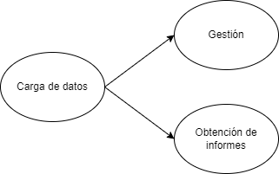

|  |  |
| --- | --- |
| **Requisitos funcionales** | |
| RF 1 |  |
| RF 2 | Carga de datos del alumnado |
| RF 3 | Modificación y creación de alumnado |
| RF 4 | Gestión del préstamo: libros al alumno, devolución |
| RF 5 |  |
| RF 6 | Creación e impresión del contrato de préstamos, registro de la firma |
| RF 7 | Búsquedas avanzadas, con filtros avanzados |
| RF 8 | Listados de libros, prestamos, alumnos |
| RF 9 | Copia de seguridad de todos los datos |
| RF 10 |  |

## Requerimientos software y hardware

|  |  |
| --- | --- |
| **Software desarrollo** |  |
|  | IDE para desarrollo PHP (PhpStorm) |
|  | Apache 2.4.54 |
|  | PHP 8.2 |
|  | JavaScript |
|  | Bootstrap 5.3 jQuery 3.7  <link https://cdn.jsdelivr.net/npm/bootstrap@5.3.3/dist/css/bootstrap.min.css  https://code.jquery.com/jquery-3.7.1.slim.min.js |
|  | Mysql 8.2 – MariaDB compatible |
|  | Software Dia de gráficos 0.97 - <https://wireframe.cc/>  o software draw.io <https://app.diagrams.net/> |
| **Software implantación** |  |
|  | Servidor web con cpanel |
|  | Servidor web con PHP 8.2 |
|  | Servidor web con acceso ftp |
|  | Servidor web con Mysql 8.2 |
|  | Un usuario de acceso a Mysql independiente y BBDD propia |
|  | Un usuario ftp al directorio de la aplicación independiente |
| **Hardware** |  |
|  | Hosting externo que cumpla los requisitos de implantación |
|  | 10GB libres en el servidor para subida de archivos |

## Estudio de viabilidad

### Técnica

Los recursos necesarios para este proyecto serán mínimos al ser una única persona la encargada de desarrollarlo. Se debería tener en cuenta los conocimientos necesarios para el desarrollo: Análisis de sistemas, análisis y desarrollo de bases de datos y desarrollo e implantación de aplicaciones web con PHP/JavaScript. Con los recursos actuales de la plantilla se llevarán a cabo.

### Económica

* Sería necesaria una persona a tiempo completo durante todo el proyecto con una duración estimada de 3 meses o a tiempo parcial con una duración estimada de 6 meses.
* Sería imprescindible la compra del software de desarrollo PHPStorm con una licencia profesional.
* Sería imprescindible la compra del hosting de implantación.
* Se debería dedicar varias horas de formación al personal de la empresa para su correcto uso.

### Operativa

Hecho un análisis del funcionamiento actual de la gestión, es muy probable una alta aceptación por parte del personal de la aplicación. Al llevarse a cabo todo el desarrollo dentro del propio instituto permitirá al personal resolver dudas de funcionamiento que hará a la larga su completa implantación.

### Legal

La viabilidad legal está más cuestionada, al necesitar almacenar información de los usuarios en servidores públicos. Según la ley actual deberíamos solicitar permiso a la agencia de protección de datos y dar de alta el fichero. Deberíamos implementar las medidas de seguridad exigidas para un nivel básico y los mecanismos de logs necesarios.

En caso que decidamos proporcionar esta aplicación a otros institutos, se deberá de tener en cuenta este punto y realizar un estudio más detallado.

## Planificación del Proyecto

### Secuenciación de las fases del proyecto

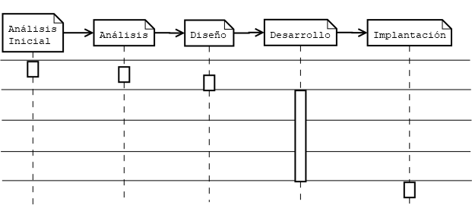

### Planificación de recursos y tiempos

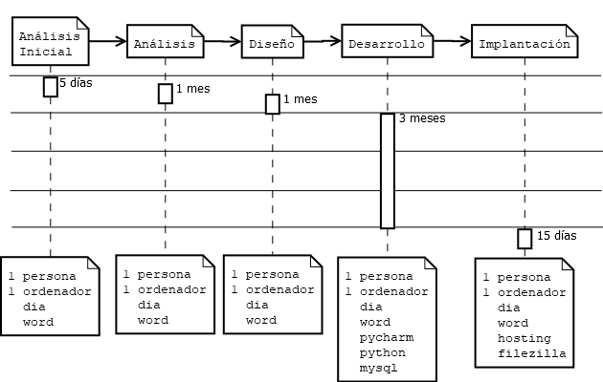

# Análisis

## Casos de uso

### Carga de datos (RF1 RF2)

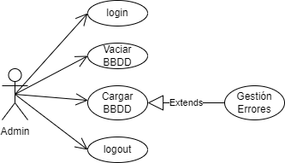

### Gestión alumnos (RF3)

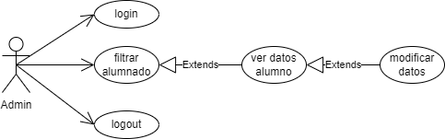

### Gestión prestamos (RF4 RF6)

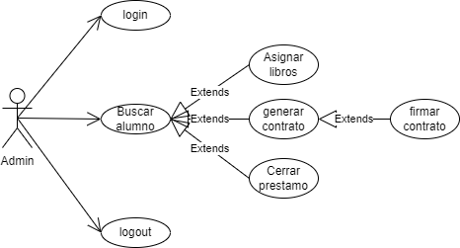

### Gestión listados (RF7 RF8)

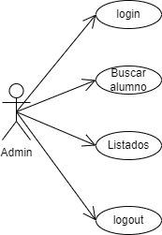

### Preservar los datos (RF9 RF10)

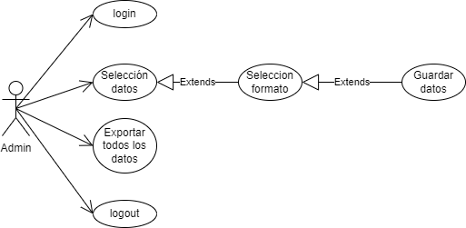

## Descripción de los casos de uso

### Carga de datos

|  |  |
| --- | --- |
| Nombre | **Login** |
| Actores: | Administrador |
| Función: | Da acceso al sistema para poder realizar el resto de acciones. |
| Referencias: | RF - Todos |
|  | |
| Nombre | **Vaciar la BBDD** |
| Actores: | Administrador |
| Función: | Para un correcto funcionamiento la BBDD debe estar vacía de datos, por lo que una vez validado, en este caso se podrá vaciar. |
| Referencias: | RF1 – RF2 |
|  | |
| Nombre | **Cargar la BBDD** |
| Actores: | Administrador |
| Función: | Se cargarán todos los datos necesarios, además del número de ejemplares de cada libro. |
| Referencias: | RF1 – RF2 |
|  | |
| Nombre | **Cargar la BBDD subcaso: Gestion de errores** |
| Actores: | Administrador |
| Función: | Si la carga de datos genera errores, se mostrará un informe y se darán posibles soluciones a los mismos. |
| Referencias: | RF1 – RF2 |
|  | |
| Nombre | **logout** |
| Actores: | Administrador |
| Función: | Salida del sistema. |
| Referencias: | RF Todos |

### Gestión de alumnos

|  |  |
| --- | --- |
| Nombre | **Login** |
| Actores: | Administrador |
| Función: | Da acceso al sistema para poder realizar el resto de acciones. |
| Referencias: | RF - Todos |
|  | |
| Nombre | **Filtrar** |
| Actores: | Administrador |
| Función: | Seleccionar el conjunto de alumnos o alumno sobre el que realizar la modificación, visualización de los datos |
| Referencias: | RF3 |
|  | |
| Nombre | **Filtrar subcaso: Ver datos de alumnos** |
| Actores: | Administrador |
| Función: | Se mostrarán todos los datos del alumno seleccionado incluso los libros asignados. |
| Referencias: | RF3 |
|  | |
| Nombre | **Filtrar subcaso: Modificar datos** |
| Actores: | Administrador |
| Función: | Se podrán cambiar los datos personales del alumno, así como el estado de los libros. NO se podrá cambiar de curso ya que implicaría cambios en la BBDD muy drásticos. |
| Referencias: | RF3 |
|  | |
| Nombre | **logout** |
| Actores: | Administrador |
| Función: | Salida del sistema. |
| Referencias: | RF Todos |

### Gestión de prestamos

|  |  |
| --- | --- |
| Nombre | **Login** |
| Actores: | Administrador |
| Función: | Da acceso al sistema para poder realizar el resto de acciones. |
| Referencias: | RF - Todos |
|  | |
| Nombre | **Buscar alumno** |
| Actores: | Administrador |
| Función: | Seleccionar el conjunto de alumnos o alumno sobre el que realizar la modificación, visualización de los datos |
| Referencias: | RF4 – RF6 |
|  | |
| Nombre | **Buscar alumno subcaso: asignar libros** |
| Actores: | Administrador |
| Función: | Se mostrarán todos los libros del curso y se podrán determinar cuáles se han prestado. |
| Referencias: | RF7 – RF8 |
|  | |
| Nombre | **Buscar alumno subcaso: cerrar préstamos** |
| Actores: | Administrador |
| Función: | Una vez devueltos todos los libros, se cerrará el préstamo para establecer que se tiene derecho al curso siguiente a préstamo |
| Referencias: | RF7 – RF8 |
|  | |
| Nombre | **Buscar alumno subcaso: firmar contrato** |
| Actores: | Administrador |
| Función: | Se podrá imprimir el contrato con el listado de libros y establecer como firmado |
| Referencias: | RF7 – RF8 |
|  | |
| Nombre | **logout** |
| Actores: | Administrador |
| Función: | Salida del sistema. |
| Referencias: | RF Todos |

### Gestión de listados

|  |  |
| --- | --- |
| Nombre | **Login** |
| Actores: | Administrador |
| Función: | Da acceso al sistema para poder realizar el resto de acciones. |
| Referencias: | RF - Todos |
|  | |
| Nombre | **Buscar alumno** |
| Actores: | Administrador |
| Función: | Seleccionar el conjunto de alumnos o alumno sobre el que realizar la modificación, visualización de los datos |
| Referencias: | RF7 – RF8 |
|  | |
| Nombre | **Listados** |
| Actores: | Administrador |
| Función: | Se generarán listados de todo tipo: libros, prestamos, por curso, materias, estado. |
| Referencias: | RF7 – RF8 |
|  | |
| Nombre | **logout** |
| Actores: | Administrador |
| Función: | Salida del sistema. |
| Referencias: | RF Todos |

### Preservar los datos

|  |  |
| --- | --- |
| Nombre | **Login** |
| Actores: | Administrador |
| Función: | Da acceso al sistema para poder realizar el resto de acciones. |
| Referencias: | RF - Todos |
|  | |
| Nombre | **Exportar todos los datos** |
| Actores: | Administrador |
| Función: | Se generará un fichero SQL-92 para preservar los datos. Se dará la posibilidad de exportarlos a csv también. |
| Referencias: | RF9 – RF10 |
|  | |
| Nombre | **Selección de datos** |
| Actores: | Administrador |
| Función: | Se mostrarán todas las tablas para determinar cuáles se van a preservar |
| Referencias: | RF9 – RF10 |
|  | |
| Nombre | **Selección de datos subcaso: Selección de formato** |
| Actores: | Administrador |
| Función: | Se pedirá el formato y sus características para exportar: json, csv, sql-92 |
| Referencias: | RF9 – RF10 |
|  | |
| Nombre | **Selección de datos subcaso: Guardar datos** |
| Actores: | Administrador |
| Función: | Se generará el fichero correspondiente para poder descargar y guardar |
| Referencias: | RF9 – RF10 |
|  | |
| Nombre | **logout** |
| Actores: | Administrador |
| Función: | Salida del sistema. |
| Referencias: | RF Todos |

## Diagrama Conceptual

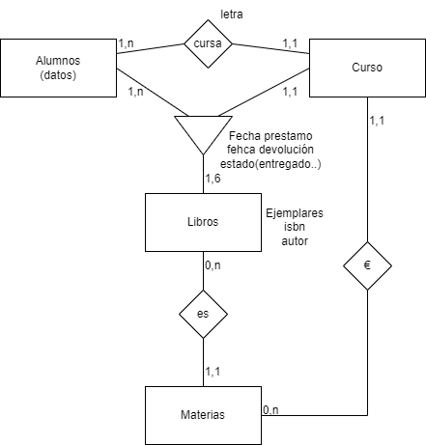

## Diagrama de clases (diccionario de datos)

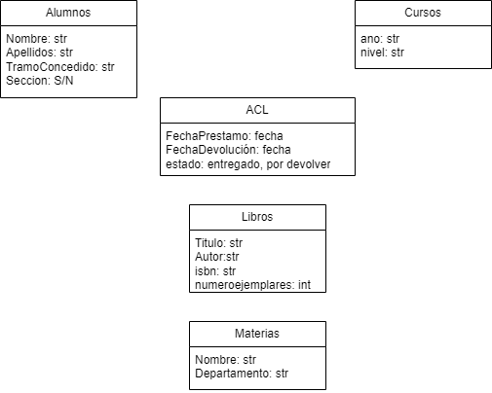

## Diagrama de actividades

### Generales

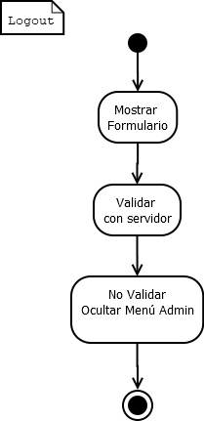

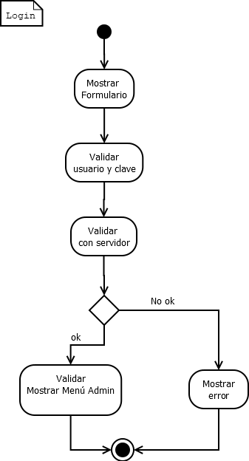

### Carga de datos

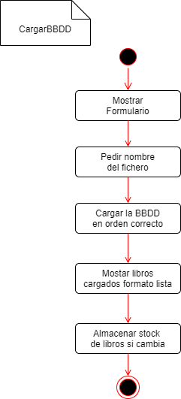

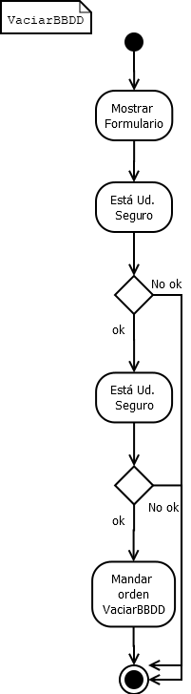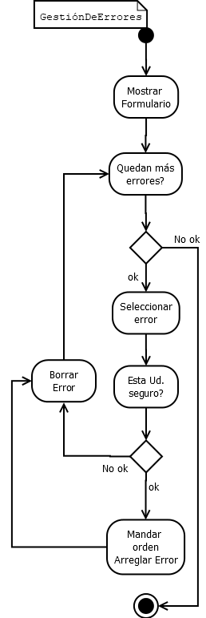

### Gestión de alumnos

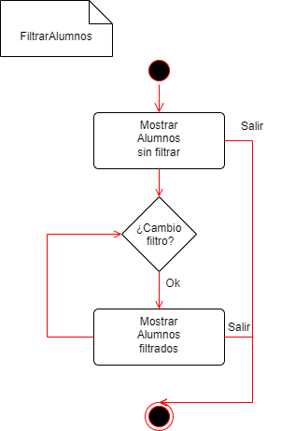 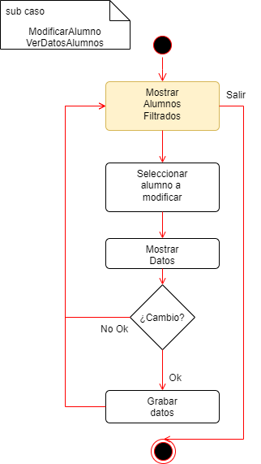

### Gestión de préstamos

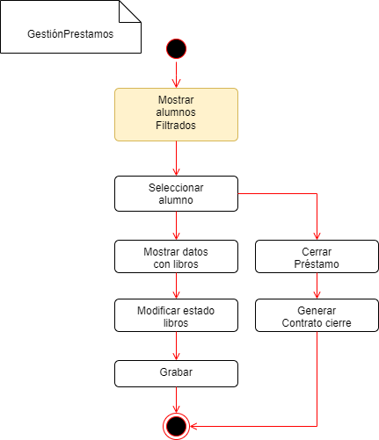

### Gestión de listados

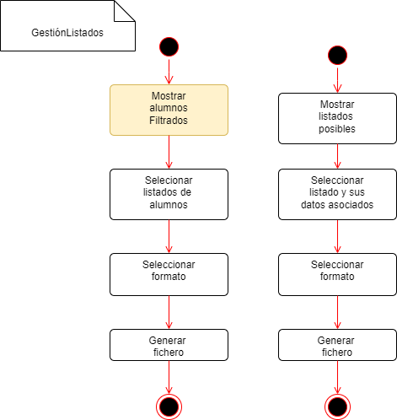

### Preservar datos

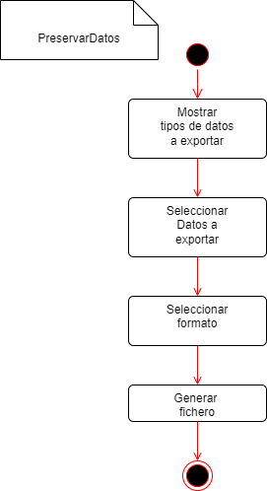

## Esquema Entidad / Relación

Se ha determinado que no es necesaria una tabla de configuraciones, permitiendo que en diseño se tomen las alternativas más eficientes para este caso (es recomendable que se cree un fichero con los datos de configuración).

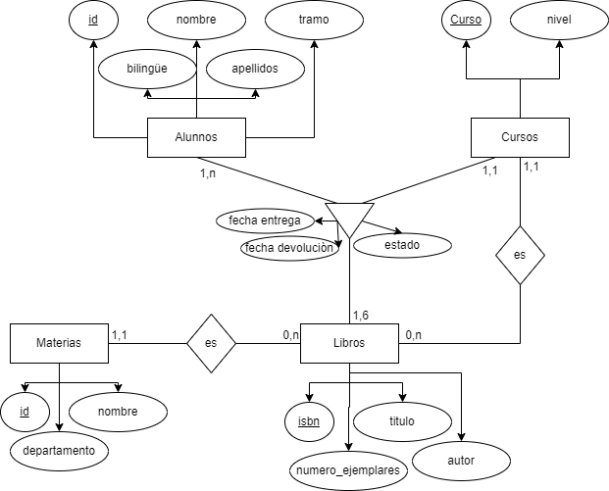

## Modelo relacional y normalización

Una vez llevada a cabo la normalización, teniendo en cuenta hasta la forma de Boyce-Cood, el resultado es el siguiente:

**Materias**: id, nombre, departamento

**Cursos**: curso, nivel

**Libros**: isbn, titulo, autor, numero_ejemplares, id_materia, id_curso

**Alumnos**: id, nombre, apellidos, tramo (I, II, Ninguno), bilingüe (S/N)

**AlumnosCursosLibros**: isbn, id_alumno, id_curso, fecha_entrega, fecha_devolucion, estado (entregado, por_devolver)

# Diseño del Proyecto

## Diseño físico de la Base de Datos

|  |  |  |  |  |  |  |  |
| --- | --- | --- | --- | --- | --- | --- | --- |
| **materias** | | | | | | | |
| **Nombre campo** | **Tipo** | **Tamaño** | **PK** | **FK** | **NONULL** | **Valor defecto** | **Observaciones** |
| **id** | **INT** | **11** | **X** |  | **X** |  | **AUTONUMÉRICO** |
| **nombre** | **VARCHAR** | **255** |  |  | **X** |  |  |
| **departamento** | **VARCHAR** | **255** |  |  | **X** |  |  |

|  |  |  |  |  |  |  |  |
| --- | --- | --- | --- | --- | --- | --- | --- |
| **cursos** | | | | | | | |
| **Nombre campo** | **Tipo** | **Tamaño** | **PK** | **FK** | **NONULL** | **Valor defecto** | **Observaciones** |
| **curso** | **VARCHAR** | **20** | **X** |  | **X** |  | **Letra del niev** |
| **nivel** | **VARCHAR** | **20** |  |  | **X** |  | **1ºeso, 2eso….** |

|  |  |  |  |  |  |  |  |
| --- | --- | --- | --- | --- | --- | --- | --- |
| **libros** | | | | | | | |
| **Nombre campo** | **Tipo** | **Tamaño** | **PK** | **FK** | **NONULL** | **Valor defecto** | **Observaciones** |
| **isbn** | **VARCHAR** | **20** | **X** |  | **X** |  | **Validar formato isbn** |
| **titulo** | **VARCHAR** | **255** |  |  | **X** |  |  |
| **autor** | **VARCHAR** | **255** |  |  | **X** |  |  |
| **numero_ejemplares** | **INT** | **5** |  |  | **X** |  |  |
| **id_materia** | **INT** | **11** |  | **X** | **X** |  | **Tabla materias** |
| **id_curso** | **VARCHAR** | **20** |  | **X** | **X** |  | **Tabla cursos** |

|  |  |  |  |  |  |  |  |
| --- | --- | --- | --- | --- | --- | --- | --- |
| **alumnos** | | | | | | | |
| **Nombre campo** | **Tipo** | **Tamaño** | **PK** | **FK** | **NONULL** | **Valor defecto** | **Observaciones** |
| **nie** | **VARCHAR** | **10** | **X** |  | **X** |  | **Número Identificación Escolar** |
| **nombre** | **VARCHAR** | **255** |  |  | **X** |  |  |
| **apellidos** | **VARCHAR** | **255** |  |  | **X** |  |  |
| **tramo** | **VARCHAR** | **1** |  |  | **X** |  | **0, I, II (0 para no beca, tramo I y II)** |
| **bilingue** | **BOOL** |  |  |  | **X** | **False** |  |

|  |  |  |  |  |  |  |  |
| --- | --- | --- | --- | --- | --- | --- | --- |
| **alumnoscursoslibros** | | | | | | | |
| **Nombre campo** | **Tipo** | **Tamaño** | **PK** | **FK** | **NONULL** | **Valor defecto** | **Observaciones** |
| **nie** | **VARCHAR** | **10** | **X** | **X** | **X** |  | **Tabla alumnos** |
| **curso** | **VARCHAR** | **20** | **X** | **X** | **X** |  | **Tabla cursos** |
| **isbn** | **VARCHAR** | **20** | **X** | **X** | **X** |  | **Tabla libros** |
| **fecha_entrega** | **DATE** |  |  |  | **X** | **Hora y día actual** |  |
| **fecha_devolución** | **DATE** |  |  |  | **X** |  |  |
| **estado** | **VARCHAR** |  |  |  |  |  | **P: Prestado, D:Devuelto** |

### Sql de creación (MySQL)

-- phpMyAdmin SQL Dump

-- version 5.2.0

-- https://www.phpmyadmin.net/

--

-- Servidor: 127.0.0.1

-- Tiempo de generación: 24-06-2024 a las 18:56:50

-- Versión del servidor: 10.4.27-MariaDB

-- Versión de PHP: 8.2.0

SET SQL_MODE = "NO_AUTO_VALUE_ON_ZERO";

START TRANSACTION;

SET time_zone = "+00:00";

/*!40101 SET @OLD_CHARACTER_SET_CLIENT=@@CHARACTER_SET_CLIENT */;

/*!40101 SET @OLD_CHARACTER_SET_RESULTS=@@CHARACTER_SET_RESULTS */;

/*!40101 SET @OLD_COLLATION_CONNECTION=@@COLLATION_CONNECTION */;

/*!40101 SET NAMES utf8mb4 */;

--

-- Base de datos: `bancolibros`

--

-- --------------------------------------------------------

--

-- Estructura de tabla para la tabla `alumnos`

--

CREATE TABLE `alumnos` (

`nie` varchar(10) NOT NULL,

`nombre` varchar(255) NOT NULL,

`apellidos` varchar(255) NOT NULL,

`tramo` varchar(2) NOT NULL DEFAULT '0' COMMENT '0 nada, I tramo I y II Tramo 2',

`bilingue` tinyint(1) NOT NULL DEFAULT 1 COMMENT '0 True, 1 false'

) ENGINE=InnoDB DEFAULT CHARSET=utf8 COLLATE=utf8_spanish2_ci;

-- --------------------------------------------------------

--

-- Estructura de tabla para la tabla `alumnoscrusoslibros`

--

CREATE TABLE `alumnoscrusoslibros` (

`nie` varchar(10) NOT NULL,

`curso` varchar(255) NOT NULL,

`isbn` varchar(20) NOT NULL,

`fecha_entrega` date NOT NULL,

`fecha_devolucion` date NOT NULL,

`estado` varchar(1) NOT NULL DEFAULT 'P' COMMENT 'P: Prestado, D:Devuelto'

) ENGINE=InnoDB DEFAULT CHARSET=utf8 COLLATE=utf8_spanish2_ci;

-- --------------------------------------------------------

--

-- Estructura de tabla para la tabla `cursos`

--

CREATE TABLE `cursos` (

`curso` varchar(20) NOT NULL,

`nivel` varchar(20) NOT NULL

) ENGINE=InnoDB DEFAULT CHARSET=utf8 COLLATE=utf8_spanish2_ci;

-- --------------------------------------------------------

--

-- Estructura de tabla para la tabla `libros`

--

CREATE TABLE `libros` (

`isbn` varchar(20) NOT NULL,

`titulo` varchar(255) NOT NULL,

`autor` varchar(255) NOT NULL,

`numero_ejemplares` int(5) NOT NULL,

`id_materia` int(11) NOT NULL,

`id_curso` varchar(20) NOT NULL

) ENGINE=InnoDB DEFAULT CHARSET=utf8 COLLATE=utf8_spanish2_ci;

-- --------------------------------------------------------

--

-- Estructura de tabla para la tabla `materias`

--

CREATE TABLE `materias` (

`id` int(11) NOT NULL,

`nombre` varchar(255) NOT NULL,

`departamento` varchar(255) NOT NULL

) ENGINE=InnoDB DEFAULT CHARSET=utf8 COLLATE=utf8_spanish2_ci;

--

-- Índices para tablas volcadas

--

--

-- Indices de la tabla `alumnos`

--

ALTER TABLE `alumnos`

ADD PRIMARY KEY (`nie`);

--

-- Indices de la tabla `alumnoscrusoslibros`

--

ALTER TABLE `alumnoscrusoslibros`

ADD PRIMARY KEY (`nie`,`curso`,`isbn`),

ADD KEY `isbn` (`isbn`),

ADD KEY `curso` (`curso`);

--

-- Indices de la tabla `cursos`

--

ALTER TABLE `cursos`

ADD PRIMARY KEY (`curso`);

--

-- Indices de la tabla `libros`

--

ALTER TABLE `libros`

ADD PRIMARY KEY (`isbn`),

ADD KEY `FK_Materias` (`id_materia`),

ADD KEY `FK_Cursos` (`id_curso`) USING BTREE;

--

-- Indices de la tabla `materias`

--

ALTER TABLE `materias`

ADD PRIMARY KEY (`id`);

-

-- AUTO_INCREMENT de las tablas volcadas

--

--

-- AUTO_INCREMENT de la tabla `materias`

--

ALTER TABLE `materias`

MODIFY `id` int(11) NOT NULL AUTO_INCREMENT;

--

-- Restricciones para tablas volcadas

--

--

-- Filtros para la tabla `alumnoscrusoslibros`

--

ALTER TABLE `alumnoscrusoslibros`

ADD CONSTRAINT `alumnoscrusoslibros_ibfk_1` FOREIGN KEY (`isbn`) REFERENCES `libros` (`isbn`) ON DELETE CASCADE ON UPDATE CASCADE,

ADD CONSTRAINT `alumnoscrusoslibros_ibfk_2` FOREIGN KEY (`nie`) REFERENCES `alumnos` (`nie`) ON DELETE CASCADE ON UPDATE CASCADE,

ADD CONSTRAINT `alumnoscrusoslibros_ibfk_3` FOREIGN KEY (`curso`) REFERENCES `cursos` (`curso`) ON DELETE CASCADE ON UPDATE CASCADE;

--

-- Filtros para la tabla `libros`

--

ALTER TABLE `libros`

ADD CONSTRAINT `fk_libros_cursos` FOREIGN KEY (`id_curso`) REFERENCES `cursos` (`curso`) ON DELETE CASCADE ON UPDATE CASCADE,

ADD CONSTRAINT `fk_libros_materias` FOREIGN KEY (`id_materia`) REFERENCES `materias` (`id`) ON DELETE CASCADE ON UPDATE CASCADE;

COMMIT;

/*!40101 SET CHARACTER_SET_CLIENT=@OLD_CHARACTER_SET_CLIENT */;

/*!40101 SET CHARACTER_SET_RESULTS=@OLD_CHARACTER_SET_RESULTS */;

/*!40101 SET COLLATION_CONNECTION=@OLD_COLLATION_CONNECTION */;

## 

## Estructura de almacenamiento

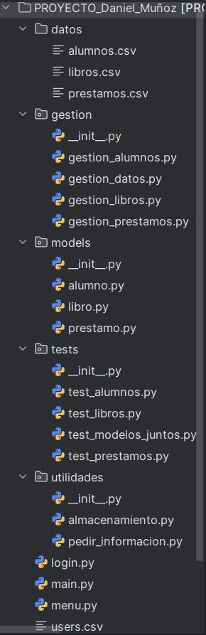En la imagen de la derecha se ve mi estructura de almacenamiento en la que se ven varias carpetas con varios ficheros dentro para dar una mejor organización y claridad a la estructura.

La estructura consta de 5 carpetas, la primera llamada “datos” contiene tres ficheros csv uno de alumnos, otro de libros y el ultimo de préstamos, en estos se guardan la información.

Después seguimos con la carpeta gestión donde tenemos 4 archivos de gestión, una gestiona alumnos, otra datos, otra libros y la ultima de préstamos. En la carpeta models están las clases principales de alumno, libro y préstamo.

Ahora en la carpeta test tenemos 4 ficheros de test probando todo. Más abajo hay una carpeta utilidades, que en esta hay almacenamiento que gestiona todos los ficheros y pedir información que como su nombre indica se encarga de pedir la información.

Y por último en la ruta principal tenemos tres ficheros un login para poder iniciar sesión, el menú con todos los menús necesarios y un main que se encarga de gestionar y ejecutar todo.

## 

## Diseño de procedimientos especiales

### Configuración de la aplicación.

**Estructura de carpetas:**

* La aplicación debe ejecutarse desde la carpeta raíz, donde se encuentra main.py.
* Los ficheros de datos (libros.csv, alumnos.csv, prestamos.csv) deben estar en la carpeta datos/.
* El fichero de usuarios (users.csv) debe estar en la raíz del proyecto.

**Inicialización:**

* Al primer uso, si los archivos CSV no existen, se crearán automáticamente vacíos.

**Respaldo y restauración de datos:**

* Para realizar copias de seguridad, basta con copiar los archivos CSV a otra ubicación.
* Para restaurar datos, puede usarse la opción “Cargar datos desde fichero externo” en el menú de login.

**Personalización:**

* Los nombres de los campos y la estructura de los CSV pueden adaptarse según futuras necesidades.

**Ejecución:**

* Ejecutar el programa principal (main.py) para iniciar la aplicación.

### Estructura del fichero de datos

Los datos del sistema se almacenan en archivos CSV ubicados en la carpeta datos/ del proyecto:

**libros.csv:**

Contiene información de todos los libros del sistema.

Columnas:

isbn: Código único del libro

titulo: Título del libro

autor: Autor del libro

curso: Curso recomendado

ejemplares: Total de ejemplares

disponibles: Ejemplares disponibles para préstamo

**alumnos.csv:**

Contiene los datos del alumnado.

Columnas:

dni: DNI del alumno

nombre: Nombre completo

curso: Curso actual

**prestamos.csv:**

Registra los préstamos realizados.

Columnas:

alumno_dni: DNI del alumno que recibe el préstamo

libro_isbn: ISBN del libro prestado

fecha_prestamo: Fecha en que se realizó el préstamo

devuelto: Indica si el libro ha sido devuelto (True/False)

fecha_devolucion: Fecha de devolución (vacío si sigue prestado)

Los usuarios del sistema se almacenan en el archivo **users.csv** en la raíz del proyecto, con columnas:

usuario: Nombre de usuario

contraseña: Contraseña en texto plano (solo para pruebas/entornos controlados)

## Diseño de la estructura de clases y librerías (diagrama de clases)

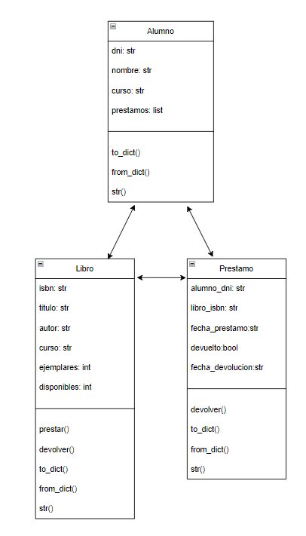

## Diseño de la interfaz gráfica

### Diseño de movimiento de ventanas

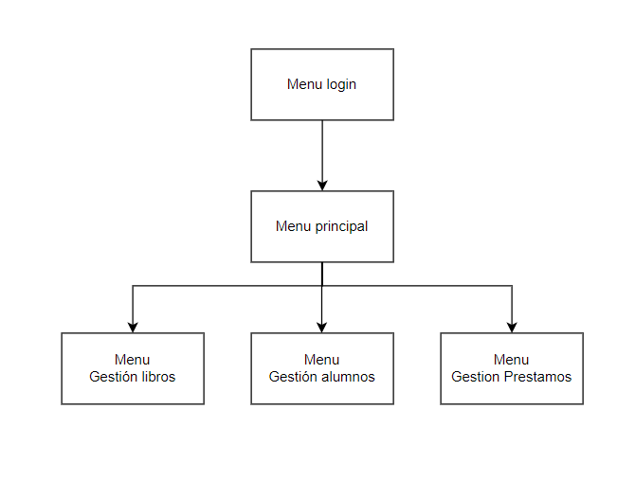

### Diseño de las ventanas

Este menú es el de inicio, en el que puedes iniciar sesión, registrarse, vaciar datos, cargar datos desde un archivo externo o salir.

Ilustración 1. Menu Login

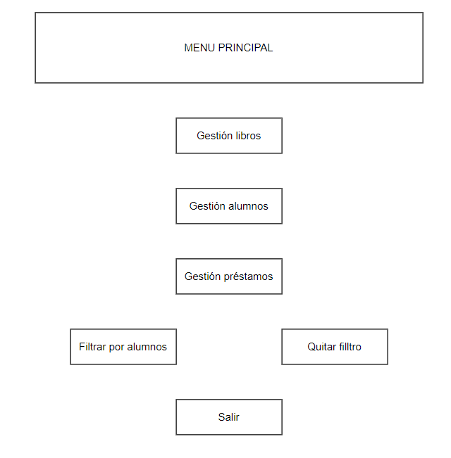

Este es el menú principal por el cual vas a poder gestionar todo, los libros, los alumnos, los prestamos y aparte de esto puedes filtrar por alumnos, quitar este filtro y salir.

Ilustración 2. Menu Principal

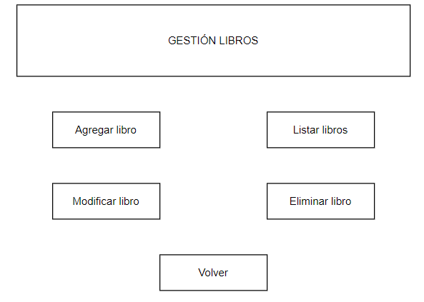

Ilustración 3. Gestión Libros

En este menú gestionaremos los libros con funciones como agregar libro, modificar libro, listar libros, eliminar libros o una opción para volver al menú principal.

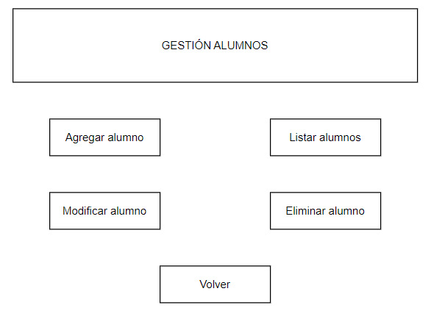

Ilustración 4. Gestión Alumnos

En este menú gestionaremos los alumnos con funciones como agregar alumno, modificar alumno, listar alumnos, eliminar alumno o una opción para volver al menú principal.

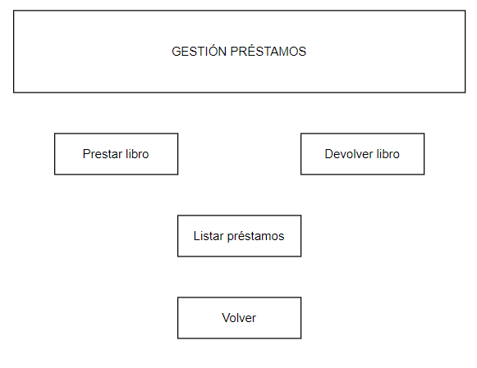

Ilustración 5. Gestión Préstamos

En este menú gestionaremos los préstamos con funciones como prestar libro, devolver libro, listar préstamos o una opción para volver al menú principal.

# Implementar el proyecto

|  |  |  |  |  |
| --- | --- | --- | --- | --- |
| **Usabilidad** | | | | |
| **Categoría** | **Parámetro** | **Indicador** | **Fuente** | **Resultado** |
| Navegabilidad | ¿Navegación intuitiva? | Se organiza en secciones | Encuesta | Si No |
|  | Se accede de forma rápida | Encuesta | Si No |
| ¿Dispone de menú? | Tiene un menú navegable | Encuesta | Si No |
|  | Dispone de mapa | Encuesta | Si No |
| ¿Compatible edge? | Las imágenes se cargan | Encuesta | Si No |
|  | Se visualiza de forma correcta | Encuesta | Si No |
| ¿Compatible chrome? | Las imágenes se cargan | Encuesta | Si No |
|  | Se visualiza de forma correcta | Encuesta | Si No |
| ¿Compatible Firefox? | Las imágenes se cargan | Encuesta | Si No |
|  | Se visualiza de forma correcta | Encuesta | Si No |
| ¿Compatible Safari? | Las imágenes se cargan | Encuesta | Si No |
|  | Se visualiza de forma correcta | Encuesta | Si No |
| Velocidad | ¿Velocidad de carga? | Tamaño medio de la página | Aplicación | __Kb |
|  | Tiempo hasta la carga completa | Aplicación | __milisegundos |
| Diseño general | ¿Diseño? | Simplicidad | Encuesta | 0 a 10 |
|  |  | Claridad | Encuesta | 0 a 10 |
|  |  | Coherencia | Encuesta | 0 a 10 |
|  |  | Facilidad de uso | Encuesta | 0 a 10 |
| **Disponibilidad** | | | | |
| **Categoría** | **Parámetro** | **Indicador** | **Fuente** | **Resultado** |
| Visualización en diversos dispositivos | ¿Funciona con móviles? | Funciona el texto | Encuesta | Si No |
|  | Funciona las búsquedas | Encuesta | Si No |
|  | Funcionan las acciones de los botones | Encuesta | Si No |
| ¿Funciona con táblets? | Funciona el texto | Encuesta | Si No |
|  | Funciona las búsquedas | Encuesta | Si No |
|  | Funcionan las acciones de los botones | Encuesta | Si No |
| Disponibilidad | ¿Tiempo disponible? | Media de disponibilidad | Encuesta | _ porcentaje |
| **Analítica** | | | | |
| **Categoría** | **Parámetro** | **Indicador** | **Fuente** | **Resultado** |
| Audiencia | ¿Número de usuarios? | Conexiones por día | Aplicación | _ Conexiones |
|  | Duración media de la sesión | Aplicación | _segundos |
| **Funcionamiento** | | | | |
| **Categoría** | **Parámetro** | **Indicador** | **Fuente** | **Resultado** |
| Satisfacción | ¿Satisfacción general? | Valoración | Encuesta | 0 a 10 |
|  | Funcionamiento general | Encuesta | 0 a 10 |
|  | Disponibilidad | Encuesta | 0 a 10 |

## Indicadores de calidad

## Elaboración de una batería de pruebas para detectar errores

Se encuentran en la carpeta de test.

## Evaluación y solución de incidencias

**Error al vaciar datos**

En algunas ocasiones, al intentar vaciar los datos, la función no funcionaba correctamente y los archivos no se vaciaban. Tras revisarlo, vi que el método que usaba para vaciar los datos podía fallar. Decidí rehacer la función y después de este cambio, el vaciado de datos funciona siempre correctamente.

**Error al cargar fichero externo**

Tuve problemas al cargar ficheros externos usando rutas relativas, ya que a veces el programa no encontraba el archivo dependiendo de dónde se ejecutará. Para solucionarlo, modifiqué la función para que permitiera introducir rutas absolutas, asegurándome así de que el archivo se localizara y cargara sin problemas. Desde entonces, la importación de datos externos funciona perfecta.

## Evaluación y seguimiento del proyecto

Para que el proyecto funcione correctamente, he llevado a cabo una evaluación y seguimiento continuo durante todas las fases del desarrollo. Desde el principio, se han ido haciendo revisiones para comprobar el cumplimiento de los requisitos y detectar posibles problemas.

Durante la implementación, he realizado pruebas de cada módulo, corrigiendo errores y mejorando la funcionalidad.

Al finalizar cada fase (análisis, codificación, pruebas y documentación), he revisado los resultados obtenidos. De este modo, he conseguido que el desarrollo avance de forma ordenada y que los problemas sean más fáciles de resolver.

Por último, se han vuelto a hacer pruebas exhaustivas, forzando errores y reforzando los últimos detalles. Todo esto garantiza que el sistema cumple con los objetivos planteados y que está preparado para mantener un funcionamiento correcto.

# Implantación del Proyecto

## Plan de implantación

Para organizar el desarrollo del sistema, he dividido el trabajo en cuatro fases: estudio y análisis, implementación de código, pruebas y documentación. En cada fase hay unos días, algunos por la mañana y otros por la tarde. En la siguiente tabla se muestra el plan:

|  |  |  |  |
| --- | --- | --- | --- |
| **Estudio análisis y diseño** | **Implementación de código** | **Pruebas** | **Documentación** |
| 10 días | 40 días | 7 días | 5 días |
| mañana - tarde | mañana - tarde | mañana - tarde | mañana - tarde |

## Manual de instalación

<https://github.com/BBsito/Proyecto.git>

### Instalación de la aplicación

Descarga del proyecto:

Descarga o copia todos los archivos y carpetas del proyecto (incluyendo las carpetas datos, models, gestion, utilidades, tests, etc.) en una carpeta local del equipo donde se vaya a utilizar la aplicación.

Instalación de Python:

Asegúrate de tener instalado Python 3.7 o superior en el equipo.

Estructura de carpetas:

Verifica que la estructura de carpetas se mantiene igual que en la entrega original, especialmente la carpeta datos/ donde se guardarán los archivos CSV.

Primer uso:

Al ejecutar el archivo main.py y mostrará el menú de login.

Configuración inicial:

El primer usuario debe registrarse desde el menú de login. Si se desea cargar datos previos, puede hacerse desde la opción correspondiente del menú.

## Mejoras posibles

**Roles de usuario:**

Implementar diferentes tipos de usuario (por ejemplo, admin y usuario normal) para limitar o permitir ciertas acciones en función del perfil.

**Gestión de contraseñas seguras:**

Almacenar contraseñas cifradas en vez de texto plano y permitir recuperación/cambio de contraseña.

**Interfaz gráfica (GUI):**

Desarrollar una interfaz gráfica, para facilitar el uso a usuarios sin conocimiento ninguno.

## Manual de usuario

**1. Introducción**

Esta aplicación permite gestionar de forma sencilla los préstamos de libros a alumnos en un centro educativo. El acceso al sistema está protegido mediante usuario y contraseña.

**2. Inicio de sesión y registro**

Al iniciar el programa, verás un menú de bienvenida con las siguientes opciones:

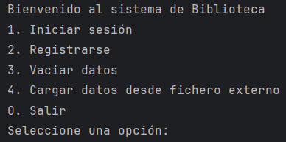

1. Iniciar sesión: Introduce tu usuario y contraseña para acceder al sistema.

2. Registrarse: Si es tu primer acceso, crea una cuenta introduciendo un nombre de usuario y una contraseña.

3. Vaciar datos: Borra todos los registros de libros, alumnos y préstamos (solo usar si deseas reiniciar la base de datos).

4. Cargar datos desde fichero externo: Permite importar datos desde un archivo CSV externo.

0. Salir: Cierra la aplicación.

**3. Menú principal**

Una vez dentro, accederás al menú principal, donde podrás:

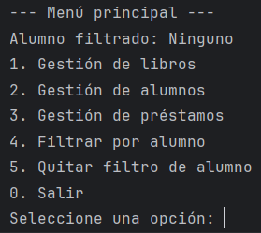

1. Gestión de libros: Accederás a la gestión de libros

2. Gestión de alumnos: Accederás a la gestión de alumnos

3. Gestión de préstamos: Accederás a la gestión de préstamos

4. Filtrar por alumno: Filtras por un alumno (te pide el DNI)

5. Quitar filtro de alumno

0. Salir

Si filtras por alumno, todas las operaciones se centrarán en ese alumno concreto hasta quitar el filtro.

**4. Gestión de libros**

En este submenú podrás:

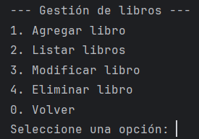

Agregar libro: Introduce los datos del libro. El ISBN debe tener 10 o 13 dígitos sin guiones ni letras.

Listar libros: Muestra todos los libros o solo los del alumno filtrado.

Modificar libro: Cambia los datos de un libro existente (Indicar ISBN).

Eliminar libro: Borra un libro (solo si no está prestado).

**5. Gestión de alumnos**

En este submenú podrás:

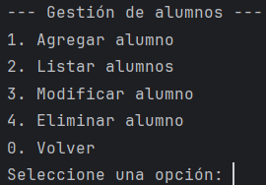

Agregar alumno: DNI debe tener 8 números y 1 letra mayúscula (ej: 12345678A). El curso debe tener 1 número y 3 letras mayúsculas (ej: 1ESO).

Listar alumnos: Ver todos los alumnos o solo el filtrado.

Modificar alumno: Cambia el nombre o curso del alumno.

Eliminar alumno: Borra un alumno.

**6. Gestión de préstamos**

En este submenú podrás:

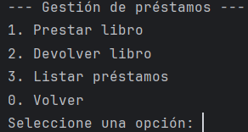

Prestar libro: Asigna un libro disponible a un alumno.

Devolver libro: Marca un libro como devuelto.

Listar préstamos: Muestra todos los préstamos o solo los del alumno filtrado.

**7. Filtrado por alumno**

Filtrar por alumno: Introduce el DNI de un alumno para centrar la gestión en él.

Quitar filtro: Elimina el filtro y vuelve a ver todos los registros.

**8. Reglas de validación**

DNI: 8 números y 1 letra mayúscula (ej: 12345678A).

Curso: 1 número y 3 letras mayúsculas (ej: 1ESO).

ISBN: 10 o 13 dígitos numéricos, sin guiones ni letras.

Campos obligatorios: No se permiten campos vacíos.

Ejemplares: Debe ser un número entero positivo.

**10. Salir y guardar**

Al salir del sistema, todos los datos se guardan automáticamente en formato CSV en la carpeta datos/ del proyecto.

# Anexos

## Formulario de contrato usado

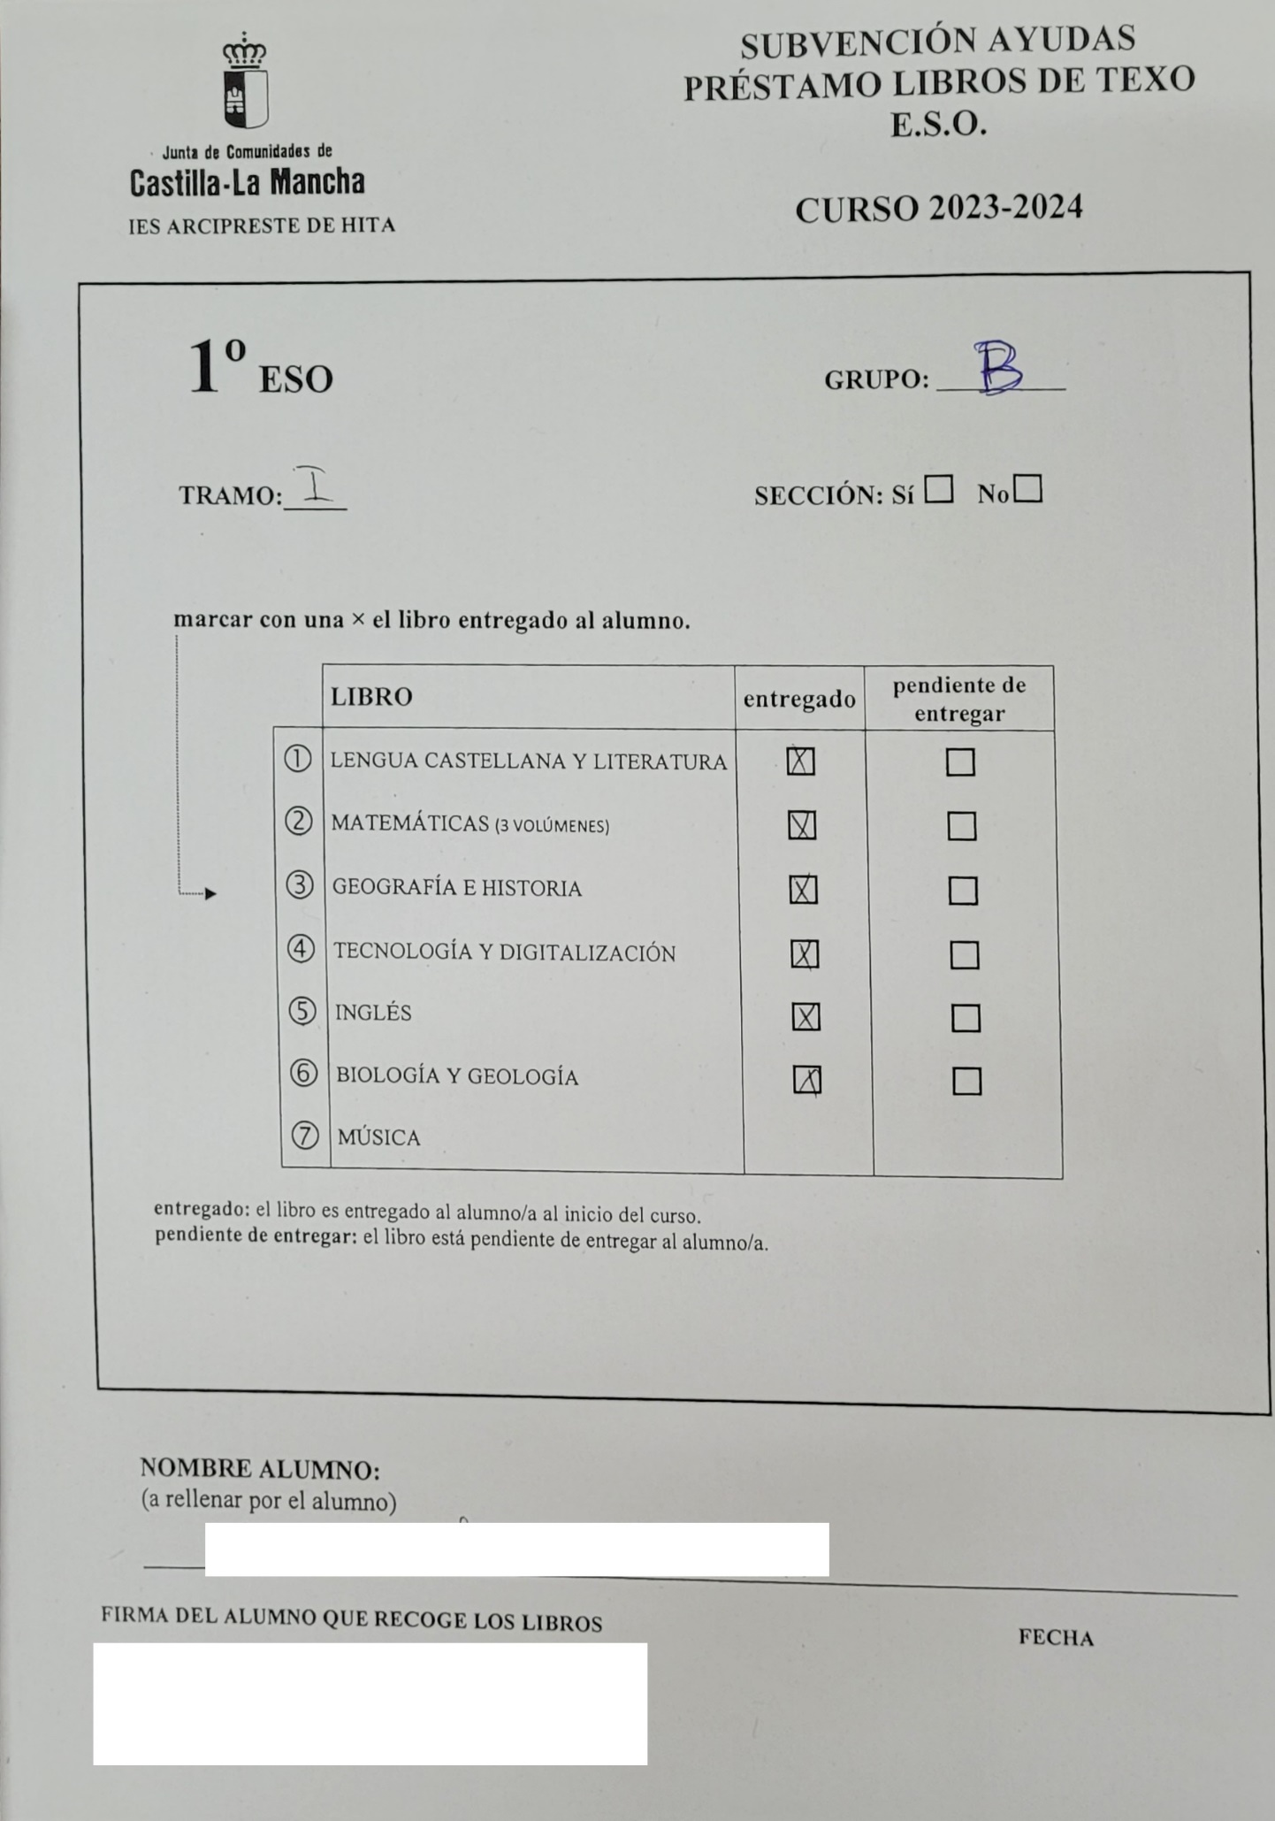

## Fichero exportado de Delphos (alumnos)

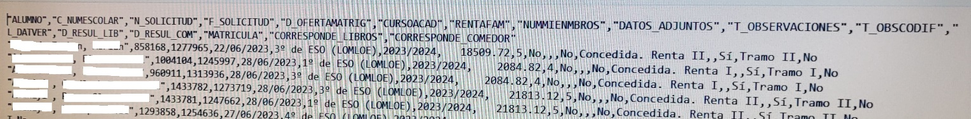

CSV separado por comas (,) cualificado el nombre por comillas dobles (“). Los campos son:

Alumno (Apellidos, Nombre), NumeroEscolar, NumeroSolicitud, FechaSolicitud, CampoNoNecesario, CursoAcadémico, CampoNoNecesario, CampoNoNecesario, CampoNoNecesario, CampoNoNecesario, CampoNoNecesario, CampoNoNecesario, CampoNoNecesario, CampoNoNecesario, ResultadoLibros, ResultadoComedor, Matriculado, TipoBecaLibros, TipoBecaComedor

## Ejemplo de formulario de satisfacción

Fecha:

|  |  |  |
| --- | --- | --- |
| **Indicador** |  | |
| Se organiza en secciones | Si | No |
| Se accede de forma rápida | Si | No |
| Tiene un menú navegable | Si | No |
| Dispone de mapa | Si | No |
| Las imágenes se cargan | Si | No |
| Se visualiza de forma correcta | Si | No |
| Las imágenes se cargan | Si | No |
| Se visualiza de forma correcta | Si | No |
| Las imágenes se cargan | Si | No |
| Se visualiza de forma correcta | Si | No |
| Las imágenes se cargan | Si | No |
| Se visualiza de forma correcta | Si | No |
| Funciona el texto | Si | No |
| Funciona las búsquedas | Si | No |
| Funcionan las acciones de los botones | Si | No |
| Funciona el texto | Si | No |
| Funciona las búsquedas | Si | No |
| Funcionan las acciones de los botones | Si | No |
|  | | | | | | | | | | | |
| Valoración | 0 | 1 | 2 | 3 | 4 | 5 | 6 | 7 | 8 | 9 | 10 |
| Funcionamiento general |  |  |  |  |  |  |  |  |  |  |  |
| Disponibilidad |  |  |  |  |  |  |  |  |  |  |  |
| Simplicidad |  |  |  |  |  |  |  |  |  |  |  |
| Claridad |  |  |  |  |  |  |  |  |  |  |  |
| Coherencia |  |  |  |  |  |  |  |  |  |  |  |
| Facilidad de uso |  |  |  |  |  |  |  |  |  |  |  |
|  | | | | | | | | | | | |
| Comentarios: | | | | | | | | | | | |
|  | | | | | | | | | | | |

## Datos de prueba





Tabla de contenido extendida

Estudio inicial de la aplicación 5

Introducción 6

Análisis de posibilidades 6

Uso de una hoja Excel / manual 6

Uso de una Base de datos y programación de la misma (Access) 6

Creación de una aplicación propia 6

Objetivo 6

Requerimientos de la aplicación 6

Requerimientos software y hardware 8

Estudio de viabilidad 8

Técnica 8

Económica 8

Operativa 8

Legal 9

Planificación del Proyecto 9

Secuenciación de las fases del proyecto 9

Planificación de recursos y tiempos 9

Análisis 10

Casos de uso 11

Carga de datos (RF1 RF2) 11

Gestión alumnos (RF3) 11

Gestión prestamos (RF4 RF6) 11

Gestión listados (RF7 RF8) 12

Preservar los datos (RF9 RF10) 12

Descripción de los casos de uso 13

Carga de datos 13

Gestión de alumnos 13

Gestión de prestamos 14

Gestión de listados 15

Preservar los datos 15

Diagrama Conceptual 16

Diagrama de clases (diccionario de datos) 17

Diagrama de actividades 18

Generales 18

Carga de datos 19

Gestión de alumnos 20

Gestión de préstamos 21

Gestión de listados 22

Preservar datos 23

Esquema Entidad / Relación 24

Modelo relacional y normalización 25

Diseño del Proyecto 26

Diseño físico de la Base de Datos 27

Sql de creación (MySQL) 27

Estructura de almacenamiento 32

Diseño de procedimientos especiales 32

Configuración de la aplicación. 32

Estructura del fichero de datos 32

Diseño de la estructura de clases y librerías (diagrama de clases) 32

Diseño de la interfaz gráfica 32

Diseño de movimiento de ventanas 32

Diseño de las ventanas 32

Ventana uno ejemplo 32

Implementar el proyecto 33

Indicadores de calidad 34

Elaboración de una batería de pruebas para detectar errores 35

Evaluación y solución de incidencias 35

Evaluación y seguimiento del proyecto 35

Implementación de la BBDD bajo Mysql 35

Implantación del Proyecto 36

Plan de implantación 37

Manual de instalación 37

Instalación de la aplicación 37

Mejoras posibles 37

Manual de usuario 38

Anexos 38

Formulario de contrato usado 39

Fichero exportado de Delphos (alumnos) 40

Ejemplo de formulario de satisfacción 41

Datos de prueba 42

ACTUALIZAR DATOS AL FINAL